【国内店舗数 最多更新中！※】バンダイ公式の「ガシャポン®」大型専門店が登場
『ガシャポンバンダイオフィシャルショップ』未来屋書店袋井店
2024年3月15日(金)オープン！
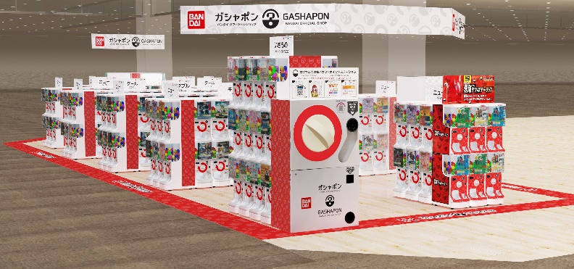
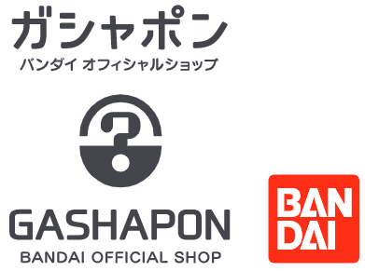

イオングループの株式会社未来屋書店（本社：千葉県美浜区、代表取締役社長：松田裕史 以下、未来屋書店）は、2024年3月15日(金) 静岡県袋井市イオン袋井店1階、未来屋書店袋井店内に「ガシャポンバンダイオフィシャルショップ」未来屋書店袋井店をオープンいたします。
近年カプセルトイ業界では、大型のカプセルトイ専門店が増加し、身近なエンターテインメントとして多くのお客さまに楽しまれています。当社は株式会社バンダイナムコアミューズメントとの新たな取り組みとして2022年12月にはじめて「ガシャポンバンダイオフィシャルショップ」を未来屋書店内に導入し、今回28店舗目となります。当ショップではバンダイの新商品を全て取りそろえ、ここでしか味わえない「ガシャポン体験」を提供することで、「ガシャポン」の新たな魅力を発信していきます。
また書店ならではのガシャポン体験をお届けするべく、随時お客さまへキャンペーン情報の発信等を行ってまいります。さらにガシャポン売り場、本売り場それぞれで相互送客を目的とした売り場イメージの統一や各種告知も実施していく予定です。
※国内最多店舗数：2024年3月7日現在バンダイナムコアミューズメント調べ

▼『ガシャポンバンダイオフィシャルショップ』の魅力
1：バンダイのカプセルトイ新商品をすべて取りそろえている！
2：オンライン店で購入した商品を店舗にて受け取ることができる！
3：オフィシャルショップならではの「ガシャポン体験」ができる！
※オンライン店で購入した商品の店舗受け取りは、現在準備中です。あらかじめご了承ください。

施設概要
施設名称 | ガシャポンバンダイオフィシャルショップ未来屋書店袋井店
所在地 | 静岡県袋井市上山梨4丁目1番地-1 イオン袋井店 1F
営業時間 | 10:00～20:00
施設面積 | 68.7㎡（約20.8坪） | 設置面数 | 300面
公式サイト | https://bandainamco-am.co.jp/others/gashapon-bandai-officialshop/store/m_fukuroi/
1：バンダイのカプセルトイ新商品をすべて取りそろえている！
バンダイのカプセルトイ新商品をすべて取りそろえ、豊富な商品ラインアップを展開。また『ガシャポンバンダイオフィシャルショップ』公式WEBサイトから商品の販売状況をリアルタイムで検索することができます。
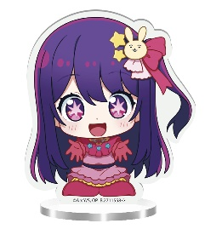 |  | 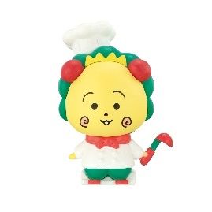
【推しの子】 すわらせ隊アクリルスタンド | ダダサバイバー カプセルラバーマスコット | コジコジ キッチンコレクション
話題のTVアニメ【推しの子】よりアクリルスタンドが登場！  座った姿がかわいいバンダイオリジナルデフォルメ「すわらせ隊」デザインです。  価格：400円/1回(全9種)  ©赤坂アカ×横槍メンゴ／集英社・【推しの子】製作委員会 | 大人気アプリのダダサバイバーより、公式初商品がガシャポンから新登場！豪華な全10種類！  価格：300円/1回(全10種)  © Habby © Gorilla | コジコジがキッチングッズに大変身！  かわいい小物と一緒に並べて飾ってね！  次郎のオムレツやペロちゃんの隣で沸騰するやかん君にも注目です。  価格：300円/1回(全5種)  ©さくらももこ

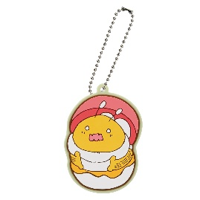 | 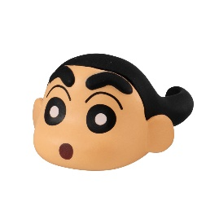 | 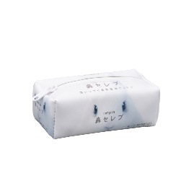
遊ハちのはちさん  カプセルラバーマスコット | クレヨンしんちゃん ぷくっとリング | nepia 鼻セレブ ポーチコレクション
「遊ハちのはちさん」の人気イラストがラバーマスコットになって登場します！はちさん①はオリジナル描き下ろしデザインをラインアップ！  価格：300円/1回(全8種)  ©Yu-hachi | ぷっくりとしたしんちゃんたちがとってもかわいい！200円のリングが登場です！  価格：200円/1回(全5種)  ©臼井義人／双葉社・シンエイ・テレビ朝日・ADK | 鼻セレブからポーチが登場！  重ねて飾ってもかわいいデザイン！  価格：300円/1回(全7種)  ©nepia

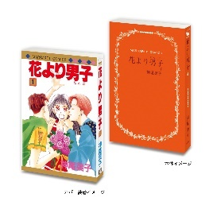 | 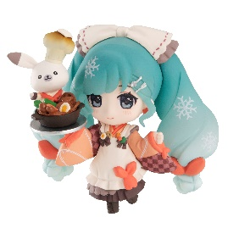 | 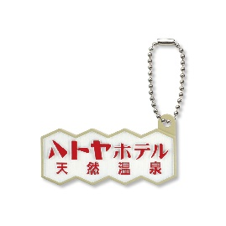
豆ガシャ本  「マーガレット＆別冊マーガレット60周年記念」 | 初音ミク 雪ミクあそーと  ～SNOW MIKU 2024～ | ハトヤホテル  ミニチュアチャームコレクション
マーガレット＆別冊マーガレット60周年記念！  懐かしい作品たちの豆ガシャ本が登場！  価格：500円/1回(全6種)  ©神尾葉子/集英社  ©桃森ミヨシ/集英社  ©やまもり三香/集英社  ©多田かおる/集英社  ©永田正実/集英社  ©中原アヤ/集英社 | 全高約6㎝のデフォルメフィギュアのほか、ラバーマスコット・缶バッジのどれかが当たるガシャポンくじ。A賞は雪ミク2024デザインと雪ミク2012デザインの2種類をラインアップ！  価格：400円/1回(全13種)  Art by 裕 / 雪ミク2024 © Crypton Future Media, INC. www.piapro.net【ピアプロロゴ】 | 「伊東に行くならハ・ト・ヤ♪」のCMでおなじみ、静岡県伊東市にある1947年創業の老舗ホテル「ハトヤホテル」からミニチュアチャームが登場！  価格：300円/1回(全7種)  Ⓒhatoyahotel
2：オンライン店で購入した商品を店舗にて受け取ることができる！
欲しい商品を確実に手に入れたいお客さまや、すぐに店舗へ足を運ぶことが難しいお客さまのために、バンダイナムコアミューズメントが運営する公式通販サイト「ガシャポンバンダイオフィシャルショップオンライン店」にて購入された商品を、店内のカウンターで受け取ることができます。
※店舗受け取りサービスは、後日開始予定です。

3：オフィシャルショップならではの「ガシャポン体験」ができる！
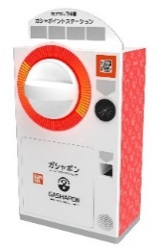
「ガシャっと回してポンと出る」がブランド名の由来となっている「ガシャポン」の醍醐味である“ハンドル操作”が体感できる空カプセル回収ボックス「ガシャポイントステーション」(右記イメージ図)や、注目商品を展示するショーケースなどお客さまが楽しめる仕掛けを用意しています。そのほか、購入キャンペーンやお客さま参加型イベントの実施など、バンダイナムコグループならではのエンターテインメントあふれるサービスを提供します。

『ガシャポンバンダイオフィシャルショップ』未来屋書店袋井店 オープン記念キャンペーン開催！
3月15日(金)～3月17日(日)開催！「X（旧ツイッター）フォロー」＆「空カプセル3個回収キャンペーン」
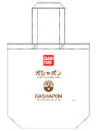
▲オリジナルエコバッグ
▼X（旧ツイッター）フォローキャンペーン
店頭にてX（旧ツイッター）アカウント「ガシャポンバンダイオフィシャルショップ
未来屋書店袋井店」（ @GBO_m_fukuroi ）をフォローした画面をスタッフへ提示すると
「オリジナルエコバッグ」プレゼント！

▼空カプセル3個回収キャンペーン
ナムコアプリと連動して空カプセル3個を「ガシャポイントステーション」へ入れると
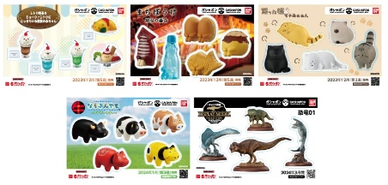
「オリジナルステッカー」をプレゼント！
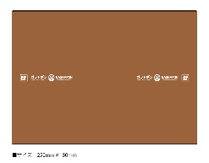
▲オリジナルブックカバー
さらに！ガシャポンバンダイオフィシャルショップでしか
入手できないコミック本サイズの「オリジナルブックカバー」が
その場で当たるキャンペーンを実施！
各日20名さまに当たります。
▲オリジナルステッカー(全5種)

↓ナムコアプリのダウンロードはこちら
https://bandainamco-am.co.jp/others/gashapon-bandai-officialshop/app/

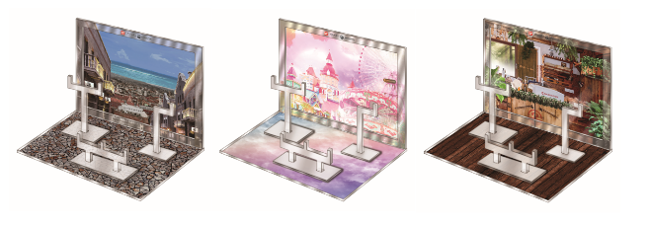
▲おうちでガシャ撮り(全1種)
※付属背景(全3種)

■「ガシャポンバンダイオフィシャルショップ未来屋書店袋井店」
【住所】 静岡県袋井市上山梨4丁目1番地-1 イオン袋井店 1F
【電話番号】 070-1414-1738
【営業時間】 10:00～20:00
詳しくは公式HPをご覧ください。
https://bandainamco-am.co.jp/others/gashapon-bandai-officialshop/store/m_fukuroi/

■会社概要
【社名】 株式会社未来屋書店
【本社】 千葉県千葉市美浜区中瀬1-5-1イオンタワー9F
【電話番号】 043-298-1021（代表）
【設立】 1985年12月24日
【資本金】 1億円（イオン（株）100％出資）
【代表取締役社長】 松田 裕史（まつだ ゆうじ）
【事業内容】 書籍・雑誌の販売／文具・雑貨の販売／コワーキングスペースの運営

■本件に関するお問い合わせ先
株式会社 未来屋書店
千葉県千葉市美浜区中瀬1-5-1イオンタワー9F
e-mail : Press@miraiyashoten.co.jp
公式ホームページ : https://www.miraiyashoten.co.jp

